Anexo - Modelo Físico da Jornada do Cidadão v1.40
Data: 10/09/2026
Status: CANDIDATO À CONSOLIDAÇÃO v5.00
Tecnologia relacional normativa: Microsoft SQL Server
SolutionSchema alvo: 3.70

1. Finalidade e notação
Este anexo descreve o inventário físico relacional da Jornada e a forma canônica de instalação do schema operacional. O modelo físico/DER é uma visão auxiliar de banco de dados e não é classificado como UML.
A documentação de entrega destinada à leitura deve ser publicada em DOCX e PDF, com os diagramas UML incorporados visualmente. O diagrama de classes da Identidade/Linkage e o diagrama de atividade da resolução de identidade fazem parte do conteúdo documental, sem exigir PlantUML, Mermaid ou software específico do leitor. Fontes técnicas auxiliares de geração de figura não são o artefato documental de entrega.

1.1 Diagramas UML normativos incorporados
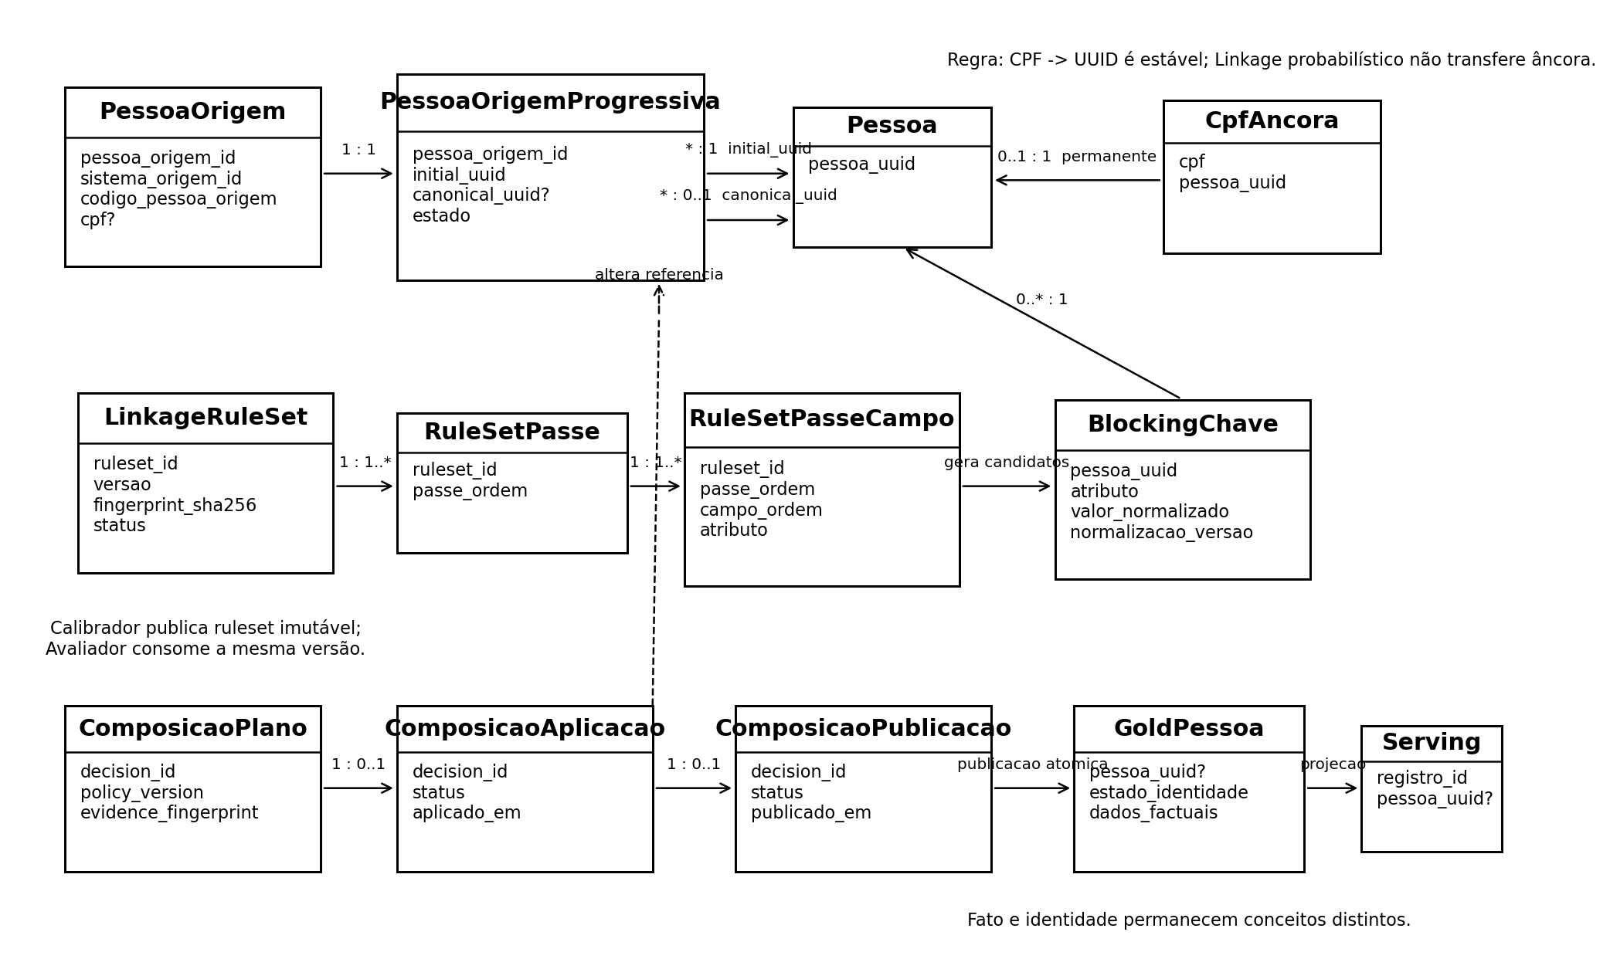
Figura 1 - Diagrama de classes UML da estrutura de Identidade/Linkage
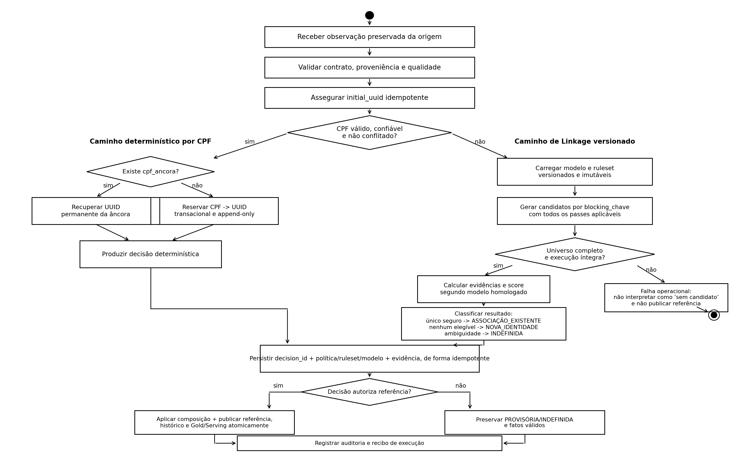
Figura 2 - Diagrama de atividade UML da resolução de identidade

2. Definição canônica do schema
A instalação nova do SQL Server deve utilizar Solution/database/Jornada_Fase1_v3.70.sql como fonte canônica editável. Esse ponto de entrada aplica, em ordem determinística, o baseline histórico, a persistência progressiva, as estruturas de composição, a âncora CPF e as projeções/rulesets de blocking, e somente promove Jornada.SolutionSchema=3.70 depois de verificar a existência de todos os objetos obrigatórios.
Para entrega a DBA ou ferramenta de deploy, Solution/scripts/materialize-sql-installer.py materializa deterministicamente a composição canônica em um único arquivo SQL Server autocontido, sem diretivas :r. O arquivo materializado não constitui uma segunda definição de schema: é um artefato gerado a partir da fonte canônica.
Os scripts em Solution/database/migrations/ permanecem preservados como histórico e mecanismo de upgrade/reentrada. No upgrade que exige identidade progressiva, o backfill volumoso reutiliza o componente paginado/reentrante ProgressiveIdentityOriginStore.BackfillPageAsync, evitando uma segunda implementação T-SQL concorrente. O cutover permanece fail-closed e só prossegue após a verificação de completude do backfill.
GET /health/ready exige Base Normativa 3.62, SolutionSchema 3.70 e os objetos operacionais essenciais da identidade progressiva, composição e Linkage. Uma instalação parcial não pode ser declarada pronta.

3. Inventário medido
O inventário é derivado automaticamente por Solution/scripts/schema-inventory.py e publicado como evidência pelo workflow jornada-schema-inventory.
Resultado medido na consolidação de 10/09/2026:
- tabelas no Jornada_Fase1.sql legado: 53;
- tabelas próprias do núcleo Jornada_Identidade_Progressiva.sql: 2;
- tabelas distintas introduzidas pelos scripts de migração de schema: 11;
- total distinto do schema operacional consolidado: 66 tabelas;
- tabelas do schema atual que não pertencem ao baseline legado de 53: 13.
Portanto, a contagem histórica 53/53 não representa o schema corrente. A contagem anterior de 64 também estava incompleta: o inventário automatizado encontrou 66 tabelas distintas.

4. Tabelas fora do baseline legado
As 13 tabelas adicionais são:
- identidade.blocking_chave
- identidade.composicao_aplicacao
- identidade.composicao_historico_aplicado
- identidade.composicao_plano
- identidade.composicao_publicacao
- identidade.composicao_recomposicao_plano
- identidade.composicao_uuid_reserva
- identidade.cpf_ancora
- identidade.linkage_ruleset
- identidade.linkage_ruleset_passe
- identidade.linkage_ruleset_passe_campo
- identidade.pessoa_origem_progressiva
- identidade.pessoa_origem_progressiva_evento

5. Inventário completo - 66 tabelas

bronze
- bronze.entrega_arquivo

controle
- controle.api_evento
- controle.api_evento_pessoa
- controle.bronze_manutencao_ciclo
- controle.bronze_manutencao_estado
- controle.credencial_api
- controle.entrega_retencao_ciclo
- controle.modo_carga_inicial
- controle.restricao_projecao_jornada_versao

gold
- gold.beneficio_concedido
- gold.pessoa
- gold.pessoa_atributo
- gold.servico_prestado

identidade
- identidade.blocking_chave
- identidade.caso_conflito_identidade
- identidade.caso_conflito_identidade_item
- identidade.composicao_aplicacao
- identidade.composicao_historico_aplicado
- identidade.composicao_plano
- identidade.composicao_publicacao
- identidade.composicao_recomposicao_plano
- identidade.composicao_uuid_reserva
- identidade.correcao_identidade
- identidade.correcao_identidade_item
- identidade.cpf_ancora
- identidade.estatistica_linkage
- identidade.frequencia_linkage
- identidade.identity_map
- identidade.identity_map_estado_evento
- identidade.linkage_resultado
- identidade.linkage_ruleset
- identidade.linkage_ruleset_passe
- identidade.linkage_ruleset_passe_campo
- identidade.linkage_run
- identidade.linkage_run_item
- identidade.modelo_linkage
- identidade.parametro_linkage
- identidade.pessoa
- identidade.pessoa_origem_progressiva
- identidade.pessoa_origem_progressiva_evento
- identidade.vinculo_fonte

ingestao
- ingestao.entrega
- ingestao.item_processado
- ingestao.item_processado_resumo
- ingestao.lote

qualidade
- qualidade.avaliacao_possibilidade
- qualidade.divergencia_gestor
- qualidade.possibilidade_implementacao
- qualidade.qc_registro_implementacao
- qualidade.qc_registro_resultado

ref
- ref.atributo_transversal
- ref.distrito
- ref.gestor
- ref.gestor_pessoa_versao
- ref.sistema_origem
- ref.subprefeitura
- ref.tipo_registro
- ref.tipo_registro_versao

serving
- serving.registro_integrado

silver
- silver.pessoa_atributo_observacao
- silver.pessoa_campo_verificacao_observacao
- silver.pessoa_observacao
- silver.pessoa_origem
- silver.referencia_territorial_observacao
- silver.registro_observacao
- silver.registro_origem

6. Regras de evolução
- Microsoft SQL Server permanece a tecnologia relacional normativa.
- Toda instalação nova deve partir do ponto canônico v3.70 ou sucessor.
- O marcador Jornada.SolutionSchema só pode ser promovido após verificação de completude.
- O inventário de tabelas deve ser gerado por script, não mantido apenas por contagem manual em anexos.
- PostgreSQL pode possuir implementações paralelas em escopos explicitamente suportados, mas não redefine o baseline relacional normativo.
- Fabric permanece no escopo analítico/compatibilidade definido pela arquitetura.
- DER/modelo físico é auxiliar; diagramas normativos de estrutura/fluxo devem usar UML.
- Os artefatos de leitura/entrega dos diagramas devem ser DOCX/PDF com as figuras incorporadas, sem exigir formatos especializados do destinatário.

